TRABALHO FINAL
Entrega 1: Plano de Trabalho
Etapa 1 — Projeto Inicial
Zero Grau
Sistema web de pedidos para distribuidora de bebidas — varejo e atacado
Instituição: [PREENCHER]
Curso / Disciplina: [PREENCHER]
Professor(a): [PREENCHER]
Equipe: [PREENCHER]
Local e data: Fortaleza (CE), [PREENCHER]

Sumário
1. Identificação
2. Escopo do Sistema
3. Diagramas de Caso de Uso (Principais Fluxos)
4. Requisitos Funcionais
5. Requisitos Não Funcionais
6. Wireframes/Protótipos das Telas Principais
7. Estrutura do Banco de Dados
8. Arquitetura Adotada
9. Divisão da Equipe
10. Cronograma de Execução
11. Funcionalidades Básicas previstas para o desenvolvimento inicial

1. Identificação
Tabela 1 — Identificação do projeto e da equipe
Projeto | Zero Grau — sistema web de pedidos para distribuidora de bebidas (varejo e atacado)
Instituição | [PREENCHER]
Curso / Disciplina | [PREENCHER]
Turma / Semestre | [PREENCHER]
Professor(a) | [PREENCHER]
Integrantes | [PREENCHER] nome completo e matrícula de cada integrante. O repositório registra commits das contas GitHub costamaiavitor e caiobholanda; confirmar os nomes e completar a equipe.
Cliente / parceiro | Distribuidora Zero Grau, Fortaleza (CE). [PREENCHER] nome do responsável e se a distribuidora participa da validação.
Repositório | https://github.com/costamaiavitor/Site-Zero-Grau
Protótipo publicado | https://costamaiavitor.github.io/Site-Zero-Grau/
Data da Entrega 1 | [PREENCHER]

2. Escopo do Sistema

2.1 Problema real atendido
A Zero Grau vende bebidas para dois públicos com necessidades opostas. Quem compra para consumo quer a unidade, gelada, entregue rápido em casa. Quem compra para revender quer caixa fechada, preço de atacado e pedido mínimo compatível com o volume. Os dois disputam o mesmo estoque.
Sem um sistema, cada pedido depende de alguém informar à mão o preço, o estoque, a taxa de entrega do bairro e a chave Pix, e nada fica registrado de forma consultável: não há histórico de pedidos, nem controle de estoque ligado à venda, nem uma forma de o dono mudar preço ou promoção sem depender de programador.
[PREENCHER] descrever, com dados da distribuidora, como os pedidos chegam hoje (telefone, WhatsApp, balcão) e o volume aproximado por semana.

2.2 Funcionalidade principal
Receber pedidos de bebida pela web em duas vitrines sobre o mesmo estoque: o cliente se cadastra com CPF (vai para a loja de varejo, compra por unidade) ou CNPJ (vai para o balcão de atacado, compra por caixa fechada). No fechamento o sistema calcula a entrega pelo CEP, aplica as regras de venda, recebe o pagamento por Pix (QR code) ou na entrega, grava o pedido no banco e envia o resumo ao WhatsApp da loja. Um painel de administração faz o CRUD de produtos, regras e dados da loja e acompanha os pedidos.
Fora do escopo desta versão: entrega própria com rastreamento em tempo real, pagamento com cartão pelo site (o cartão é pago na entrega) e emissão de nota fiscal.

2.3 Público-alvo
Tabela 2 — Públicos do sistema
Público | Perfil
Consumidor final (CPF) | Maior de 18 anos, dentro da área de entrega (Fortaleza e região; o raio é configurável no painel). Compra por unidade, pelo celular na maior parte das vezes.
Revendedor (CNPJ) | Comércio que revende bebidas. Compra por caixa fechada, com desconto de revenda, faixas por volume e pedido mínimo próprio.
Administrador | Dono ou equipe da distribuidora. Mantém catálogo, preços, estoque, regras de venda, horário e chave Pix, e acompanha os pedidos.

2.4 Tecnologias utilizadas
O enunciado pede: front-end com HTML, JavaScript, Bootstrap e React; back-end com Node.js, Express ou tecnologia compatível; e um banco de dados à escolha do grupo. A tabela mostra a escolha em cada camada, a justificativa e o item do enunciado que ela atende.
Tabela 3 — Tecnologias, justificativa e aderência ao enunciado
Camada | Tecnologia | Justificativa | Enunciado
Front-end | HTML5, CSS3 e JavaScript | Base de qualquer interface web; o protótipo atual já está escrito assim e é o ponto de partida. | HTML e JavaScript ✔
Front-end | React (Vite) | Componentes reaproveitados nas duas lojas e no painel (card de produto, carrinho, formulário); estado do carrinho e da sessão num só lugar. | React ✔
Front-end | Bootstrap 5 | Grade responsiva, formulários, modais e tabelas prontos e acessíveis, com a identidade visual do protótipo por cima. | Bootstrap ✔
Back-end | Node.js + Express | Mesma linguagem do front-end; API REST enxuta com rotas e middlewares. | Node.js e Express ✔
Back-end | bcrypt + JSON Web Token | Senha guardada só como hash; sessão sem estado no servidor, com perfil (cliente/admin) no token. | —
Banco de dados | MySQL 8 + Sequelize | Os dados são relacionais (pedido → itens → produto) e precisam de chave estrangeira e transação para baixar estoque sem vender o que não existe. | MySQL ✔
Integrações | ViaCEP, WhatsApp (wa.me), Pix BR Code | Endereço pelo CEP; pedido entregue no WhatsApp que a loja já usa; Pix no padrão EMV do Banco Central, sem intermediário de pagamento. As três já funcionam no protótipo. | —
Qualidade | Git/GitHub, GitHub Actions, Playwright | Versionamento, integração contínua e teste de ponta a ponta no navegador a cada push (o protótipo já tem 409 verificações). | —
Hospedagem | Vercel (front-end) + provedor da API e do banco | A Vercel é citada no enunciado para a Etapa 3. O provedor da API e do MySQL será escolhido na Sprint 5. | Hospedagem (Etapa 3) ✔

O que já existe
- Protótipo navegável publicado no GitHub Pages, iniciado em 02/09/2026 e em evolução até 25/09/2026, escrito em HTML, CSS e JavaScript sem framework e sem servidor.
- Ele cobre a jornada completa do cliente (aviso 18+, login e cadastro, catálogo, carrinho, CEP, fechamento, Pix, WhatsApp, atacado por caixa) e um painel de administração. Hoje os dados ficam no navegador e num arquivo publicado no GitHub.
- No plano ele serve de protótipo de alta fidelidade das telas (seção 6) e de fonte das regras de negócio. Na Etapa 2 a interface é refeita em React + Bootstrap e passa a ler e gravar na API com MySQL.

3. Diagramas de Caso de Uso (Principais Fluxos)
São dois diagramas: a loja, com o Cliente especializado em Consumidor (CPF) e Revendedor (CNPJ), e o painel, com o Administrador. ViaCEP e WhatsApp aparecem como sistemas externos. As setas «include» saem do caso base para o caso sempre executado; as setas «extend» saem do caso opcional para o caso que ele estende.
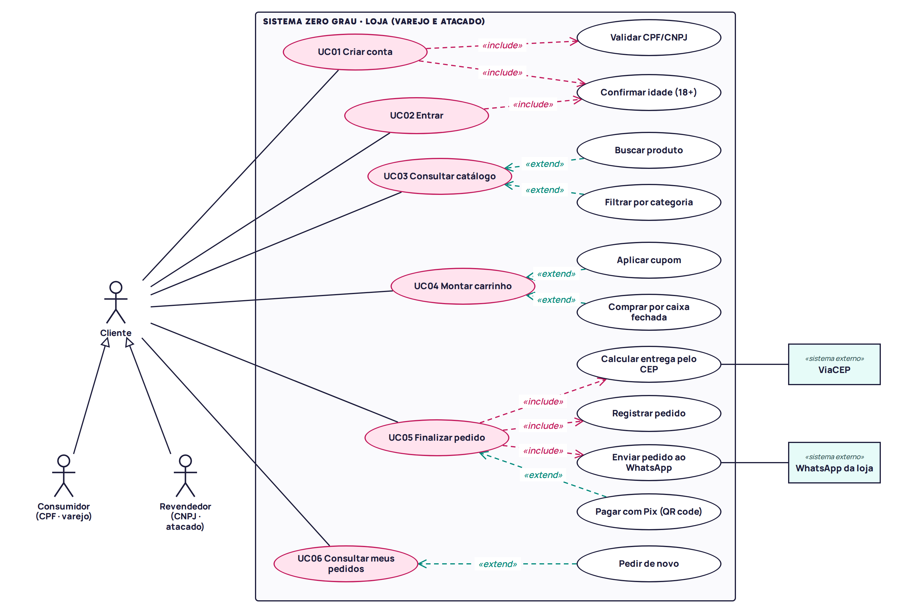
Figura 1 — Casos de uso da loja (varejo e atacado)
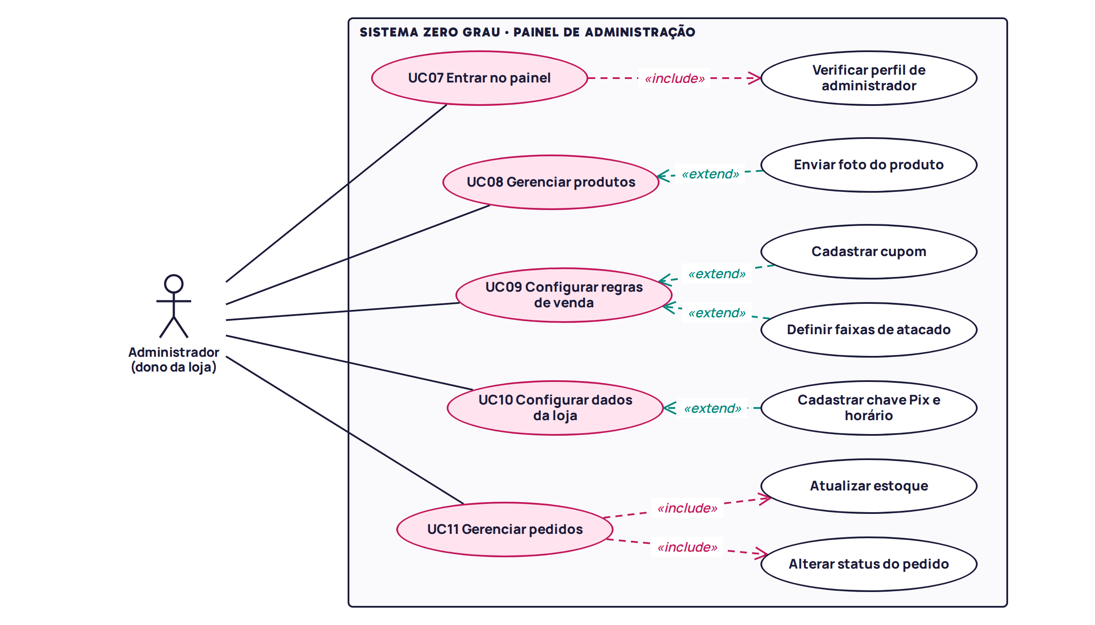
Figura 2 — Casos de uso do painel de administração
Tabela 4 — Casos de uso
ID | Caso de uso | Ator | Descrição
UC01 | Criar conta | Cliente | Cadastro com CPF/CNPJ, nome ou razão social, e-mail e senha. Inclui validar documento e confirmar idade.
UC02 | Entrar | Cliente | Login com e-mail e senha; o documento da conta decide a loja (varejo ou atacado).
UC03 | Consultar catálogo | Cliente | Lista de produtos com foto, preço, promoção e estoque. Estendido por buscar e filtrar.
UC04 | Montar carrinho | Cliente | Adicionar, alterar e remover itens. Estendido por cupom (varejo) e compra por caixa (atacado).
UC05 | Finalizar pedido | Cliente | Endereço, forma de pagamento e envio. Inclui calcular entrega, registrar pedido e enviar ao WhatsApp; estendido por pagar com Pix.
UC06 | Consultar meus pedidos | Cliente | Histórico dos pedidos da conta. Estendido por pedir de novo.
UC07 | Entrar no painel | Administrador | Login com perfil de administrador.
UC08 | Gerenciar produtos | Administrador | CRUD de produtos e estoque. Estendido por enviar foto.
UC09 | Configurar regras de venda | Administrador | Pedido mínimo, frete grátis, taxa por km, raio, desconto de atacado. Estendido por cupom e faixas.
UC10 | Configurar dados da loja | Administrador | Contato, WhatsApp, chave Pix e horário de funcionamento.
UC11 | Gerenciar pedidos | Administrador | Listar pedidos, alterar status e atualizar estoque.

Descrição dos principais fluxos

Fluxo 1 — Criar conta e entrar (UC01, UC02)
Ator: Cliente Pré-condição: Nenhuma.
Fluxo principal
- O sistema pede a confirmação de maioridade (18+).
- O cliente escolhe "Criar conta" e informa CPF ou CNPJ, nome ou razão social, e-mail, senha e confirmação.
- O sistema valida o documento (11 dígitos = CPF, 14 = CNPJ), a senha (mínimo de 6 caracteres) e se o e-mail já está em uso.
- O sistema cria a conta com a senha em hash e abre a loja correspondente: varejo para CPF, atacado para CNPJ.
- Nas visitas seguintes o cliente entra só com e-mail e senha.
Fluxos alternativos
- Menor de idade: o acesso às lojas é bloqueado.
- E-mail já cadastrado: o sistema oferece entrar em vez de criar.
- E-mail sem conta no login: o sistema convida a criar conta.
Pós-condição: Cliente autenticado na loja do seu tipo de documento.

Fluxo 2 — Comprar no varejo (UC03, UC04, UC05)
Ator: Consumidor (CPF) Pré-condição: Cliente autenticado.
Fluxo principal
- O cliente navega pelo catálogo, busca por marca ou nome e filtra por categoria.
- Adiciona produtos ao carrinho e, se quiser, aplica um cupom.
- Em "Continuar", informa nome, CEP (o sistema consulta o ViaCEP e preenche a rua), número e complemento.
- O sistema calcula a taxa (taxa base + valor por km, grátis acima do valor configurado) e confere o pedido mínimo.
- O cliente escolhe como paga: Pix pelo site, ou Pix, cartão ou dinheiro na entrega (dinheiro pede troco).
- O sistema registra o pedido no banco, baixa o estoque e envia o resumo ao WhatsApp da loja.
Fluxos alternativos
- CEP fora do raio: a entrega vira retirada no balcão.
- Pix pelo site: o sistema mostra QR code e "copia e cola" com o valor do pedido; o cliente paga no app do banco e confirma em "Já paguei".
- Loja fechada: o pedido segue marcado como agendado para a abertura.
- Abaixo do mínimo ou sem estoque: o sistema não deixa fechar e diz por quê.
Pós-condição: Pedido com status "recebido", visível no painel e no histórico do cliente.

Fluxo 3 — Comprar no atacado (UC03, UC04, UC05)
Ator: Revendedor (CNPJ) Pré-condição: Cliente autenticado com CNPJ.
Fluxo principal
- O revendedor vê a tabela do catálogo com preço por unidade, preço por caixa e estoque em caixas.
- Informa a quantidade de caixas de cada produto.
- O sistema aplica o desconto de revenda e o desconto extra por faixa de volume e confere o pedido mínimo do atacado.
- O fechamento segue o Fluxo 2 (entrega, pagamento, registro e WhatsApp).
Fluxos alternativos
- Quantidade acima do estoque em caixas: o sistema limita ao disponível.
Pós-condição: Pedido de atacado registrado com unidade "caixa" nos itens.

Fluxo 4 — Pedir de novo (UC06)
Ator: Cliente Pré-condição: Cliente com pelo menos um pedido anterior.
Fluxo principal
- O cliente abre "Meus pedidos".
- Escolhe um pedido e toca em "Pedir de novo".
- O sistema devolve ao carrinho os itens que ainda têm estoque e reaproveita o último endereço.
Fluxos alternativos
- Item sem estoque ou fora do catálogo: fica de fora e o cliente é avisado.
Pós-condição: Carrinho preenchido, pronto para o Fluxo 2.

Fluxo 5 — Manter o catálogo (UC07, UC08, UC09, UC10)
Ator: Administrador Pré-condição: Login com perfil de administrador.
Fluxo principal
- O administrador abre o painel.
- Cadastra, edita ou desativa produtos: marca, nome, categoria, volume, preço, promoção, estoque e foto.
- Ajusta regras do varejo (mínimo, frete grátis, taxa, raio, cupom) e do atacado (desconto, mínimo, faixas, prazo).
- Atualiza contato, chave Pix e horário.
- O sistema valida e grava; as duas lojas passam a mostrar os novos valores.
Fluxos alternativos
- Campo inválido (preço negativo, SKU repetido): o sistema aponta o campo e não grava.
Pós-condição: Catálogo e regras atualizados no banco.

Fluxo 6 — Gerenciar pedidos (UC11)
Ator: Administrador Pré-condição: Login com perfil de administrador.
Fluxo principal
- O administrador vê a lista de pedidos, com filtro por status e canal.
- Abre um pedido e confere itens, endereço e pagamento.
- Confirma o Pix pelo extrato e avança o status: recebido → confirmado → em preparo → saiu para entrega → entregue.
Fluxos alternativos
- Cancelamento: o status vira "cancelado" e o estoque volta.
Pós-condição: Status atualizado e visível para o cliente em "Meus pedidos".

4. Requisitos Funcionais
Prioridade: Alta entra no MVP ou é condição para ele; Média melhora a operação e vem depois. A coluna Entrega diz em qual entrega o requisito fica pronto (E2 = MVP, E3 = final), o que liga cada requisito às sprints da seção 10.
Tabela 5 — Requisitos funcionais
ID | Descrição | Prioridade | Caso de uso | Entrega
RF01 | Exigir confirmação de maioridade (18+) antes de mostrar as lojas. | Alta | UC01, UC02 | E2
RF02 | Cadastrar cliente com CPF ou CNPJ, nome ou razão social, e-mail e senha. | Alta | UC01 | E2
RF03 | Autenticar com e-mail e senha e manter a sessão por token (JWT). | Alta | UC02, UC07 | E3
RF04 | Direcionar o cliente à loja do seu documento: CPF → varejo, CNPJ → atacado. | Alta | UC02 | E2
RF05 | Listar o catálogo a partir do banco, com foto, preço, promoção, teor e estoque. | Alta | UC03 | E2
RF06 | Buscar produto por marca ou nome (sem distinguir acento) e filtrar por categoria. | Alta | UC03 | E3
RF07 | Manter carrinho: adicionar, alterar quantidade e remover, respeitando o estoque. | Alta | UC04 | E2
RF08 | Calcular a entrega pelo CEP (ViaCEP): taxa base + valor por km até o raio máximo; fora dele, retirada no balcão. | Alta | UC05 | E2
RF09 | Aplicar pedido mínimo, frete grátis acima de um valor e cupom de desconto com valor mínimo. | Média | UC04, UC09 | E3
RF10 | Finalizar pedido com endereço, forma de pagamento (Pix, cartão, dinheiro com troco) e observação, gravando pedido e itens no banco. | Alta | UC05 | E2
RF11 | Gerar Pix "copia e cola" e QR code (BR Code) com o valor e a referência do pedido. | Média | UC05 | E3
RF12 | Enviar o resumo do pedido ao WhatsApp da loja (itens, total, endereço, pagamento). | Alta | UC05 | E2
RF13 | Vender no atacado por caixa fechada, com desconto de revenda, faixas por volume e mínimo próprio. | Alta | UC04 | E3
RF14 | Mostrar o histórico de pedidos do cliente e permitir "pedir de novo". | Média | UC06 | E3
RF15 | Informar se a loja está aberta (horário de Fortaleza) e marcar como agendado o pedido feito com a loja fechada. | Média | UC05, UC10 | E3
RF16 | Painel: cadastrar, listar, editar e desativar produtos (CRUD), com envio de foto. | Alta | UC08 | E2
RF17 | Painel: configurar as regras de venda do varejo e do atacado. | Alta | UC09 | E3
RF18 | Painel: configurar contato, WhatsApp, chave Pix e horário da loja. | Média | UC10 | E3
RF19 | Painel: listar pedidos e alterar o status. | Alta | UC11 | E2
RF20 | Baixar o estoque ao registrar o pedido e devolver ao cancelar; produto sem estoque aparece como esgotado. | Média | UC08, UC11 | E3
RF21 | Restringir o painel e as rotas de escrita ao perfil administrador. | Alta | UC07 | E3

5. Requisitos Não Funcionais
Tabela 6 — Requisitos não funcionais
ID | Categoria | Descrição
RNF01 | Usabilidade | Interface responsiva de 320 px até desktop, com navegação ao alcance do polegar no celular e alvos de toque de no mínimo 44 px.
RNF02 | Acessibilidade | Contraste mínimo de 4,5:1 (WCAG 2.1 AA), rótulos em todos os campos e uso completo por teclado.
RNF03 | Segurança | Senhas guardadas só como hash bcrypt; token JWT com expiração; tráfego apenas por HTTPS; rotas de escrita exigem perfil admin.
RNF04 | Integridade | Preço, desconto, frete e total são recalculados no servidor; o valor enviado pelo navegador não é aceito como verdade.
RNF05 | Integridade | Registro do pedido e baixa de estoque na mesma transação do banco.
RNF06 | Legal | Venda de bebida alcoólica só para maiores de 18 anos (ECA, Lei 8.069/1990, art. 243, com redação da Lei 13.106/2015).
RNF07 | Privacidade (LGPD) | Coletar só o necessário para entregar o pedido; estatística de uso só com consentimento; o histórico não guarda dados de pagamento.
RNF08 | Desempenho | Imagens em WebP (400 e 200 px); página inicial carregando em menos de 3 s numa conexão 4G.
RNF09 | Compatibilidade | Versões atuais de Chrome, Edge, Firefox e Safari, no computador e no celular; instalável como app (PWA).
RNF10 | Manutenibilidade | Código no GitHub, API REST documentada e testes automáticos rodando a cada push (GitHub Actions).
RNF11 | Disponibilidade | Sistema publicado num serviço de hospedagem na nuvem (Vercel no front-end), conforme a Etapa 3.

6. Wireframes/Protótipos das Telas Principais
As telas abaixo são capturas do protótipo navegável já publicado (https://costamaiavitor.github.io/Site-Zero-Grau/), em 1280 px de largura. Ele serve de protótipo de alta fidelidade: a versão em React + Bootstrap mantém a mesma estrutura, os mesmos campos e a mesma identidade visual. Todas as telas também funcionam no celular.
Os dados das capturas são de teste: a conta "cliente@exemplo.com" e, na tela do Pix, uma chave de exemplo, porque a chave real da loja ainda não foi cadastrada.

Porta — Entrar
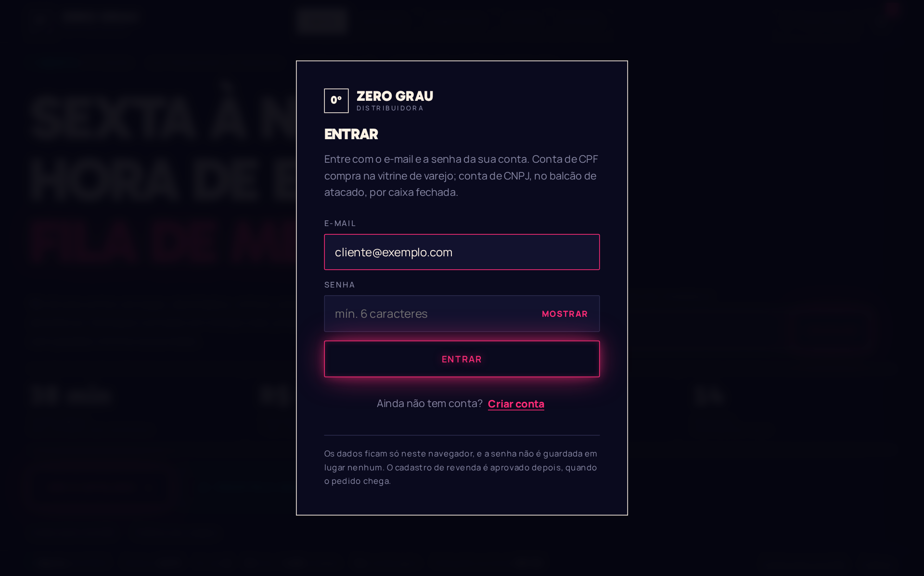
Figura 3 — Porta — Entrar
Objetivo: Autenticar o cliente só com e-mail e senha, depois do aviso de maioridade, e oferecer "Criar conta" a quem ainda não tem.
Requisitos atendidos: RF01, RF03

Porta — Criar conta
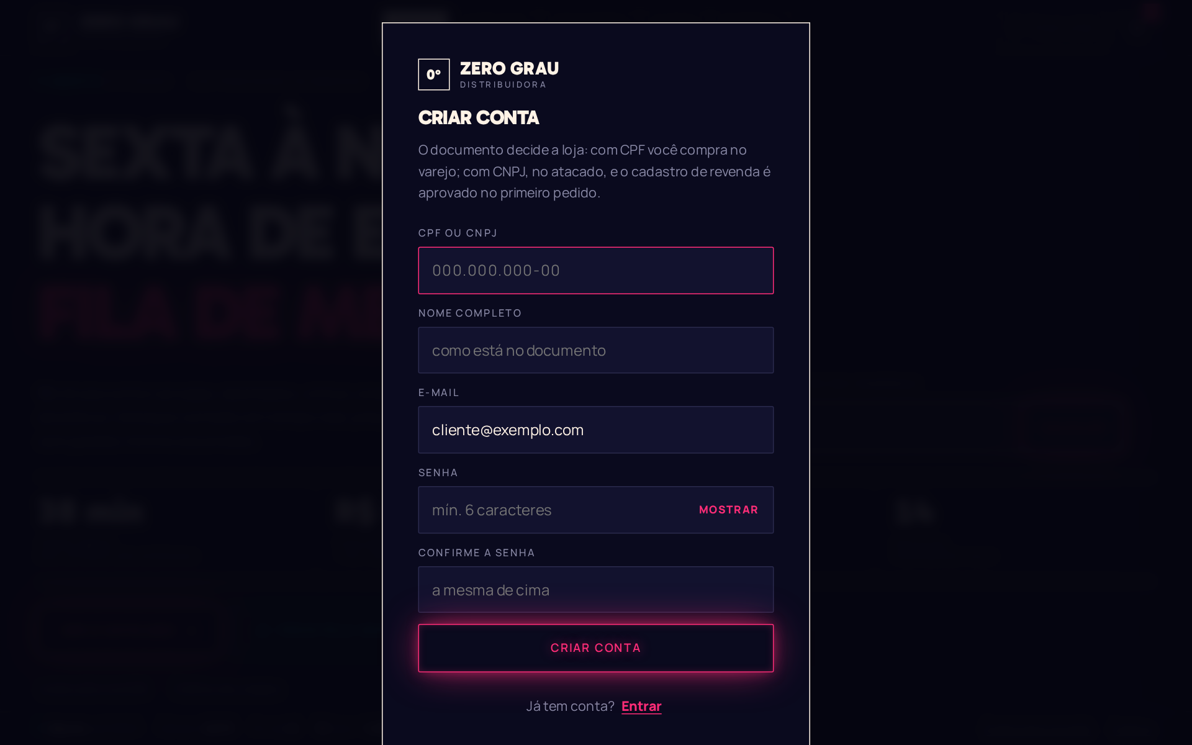
Figura 4 — Porta — Criar conta
Objetivo: Cadastrar o cliente e decidir, pelo CPF ou CNPJ, se ele compra no varejo ou no atacado.
Requisitos atendidos: RF02, RF04

Varejo — Início
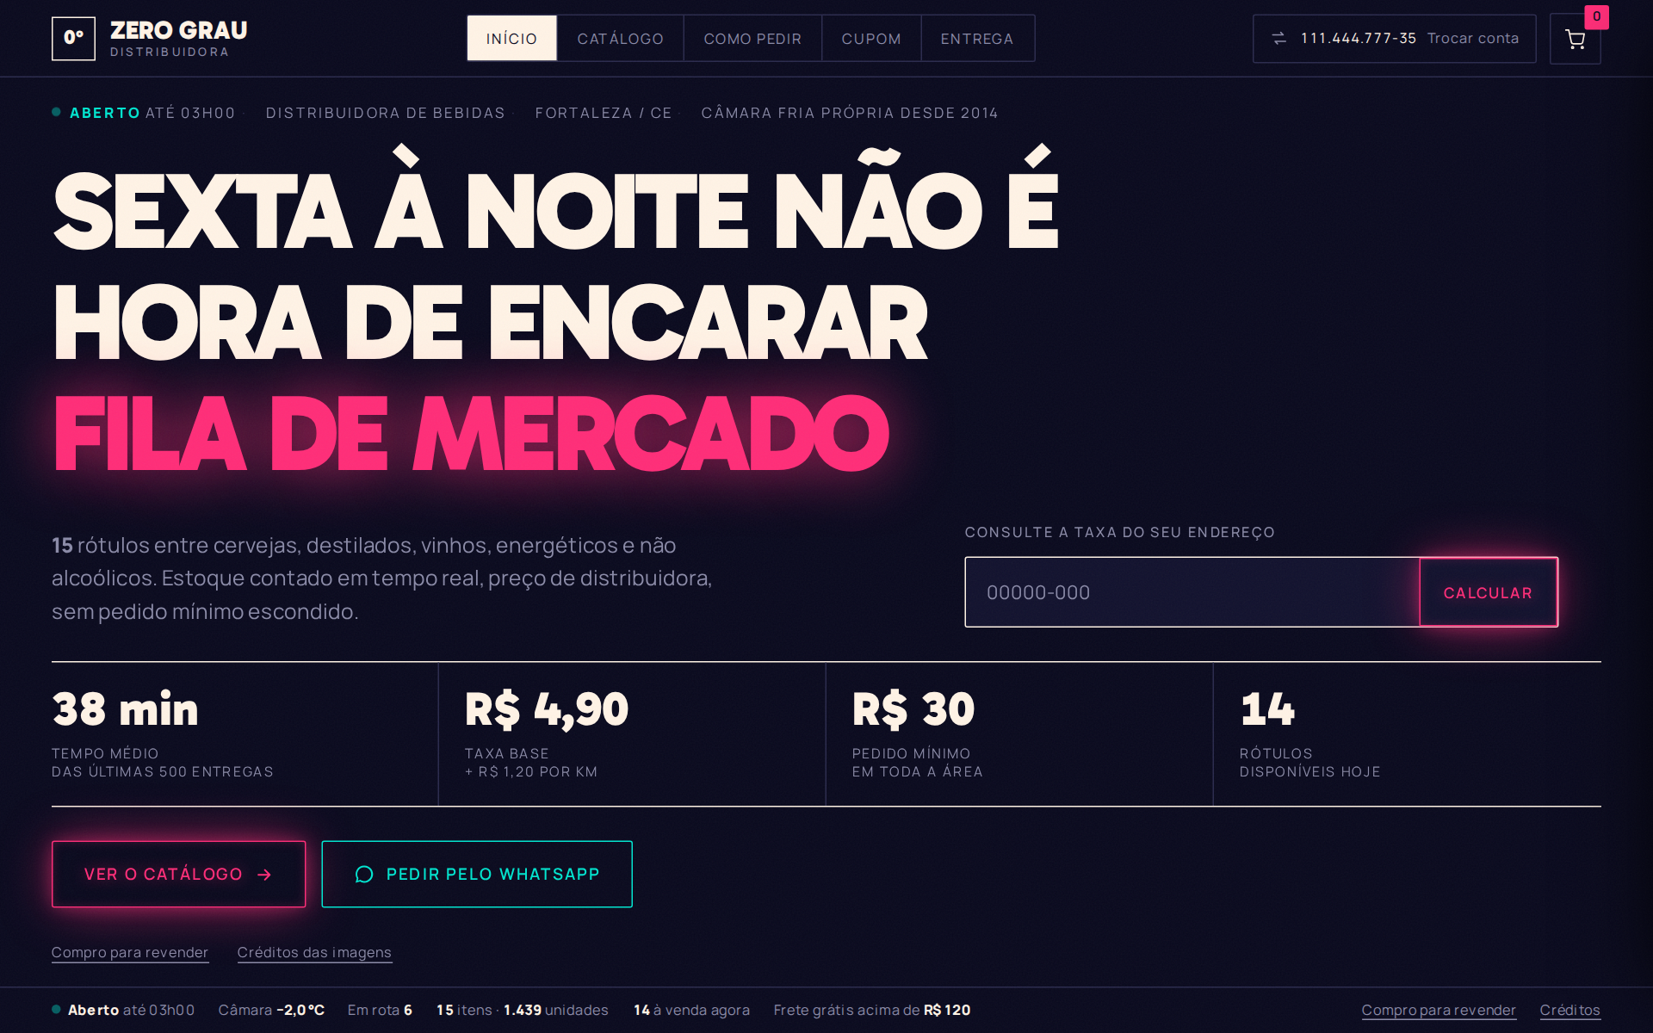
Figura 5 — Varejo — Início
Objetivo: Dizer de quem é a loja, se está aberta, quanto custa a entrega e o pedido mínimo antes do catálogo; consultar a taxa pelo CEP.
Requisitos atendidos: RF08, RF15

Varejo — Catálogo
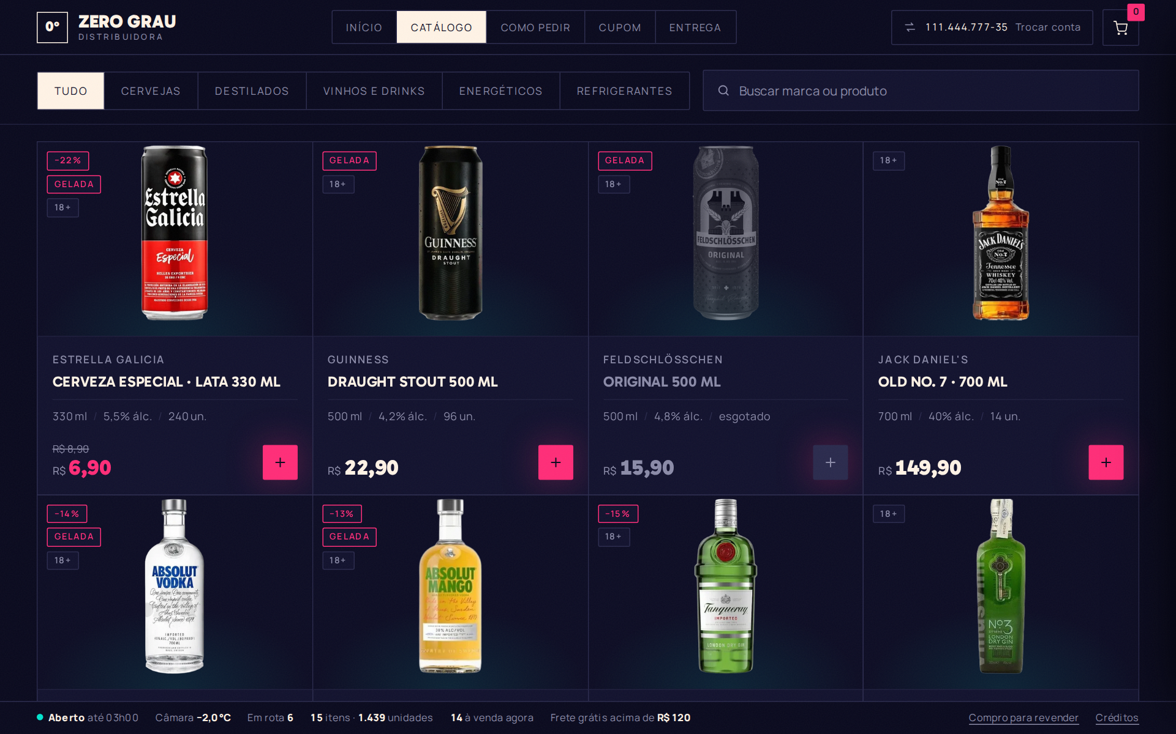
Figura 6 — Varejo — Catálogo
Objetivo: Mostrar os produtos com foto, preço, promoção e estoque; buscar e filtrar por categoria; adicionar ao carrinho.
Requisitos atendidos: RF05, RF06, RF07

Varejo — Carrinho
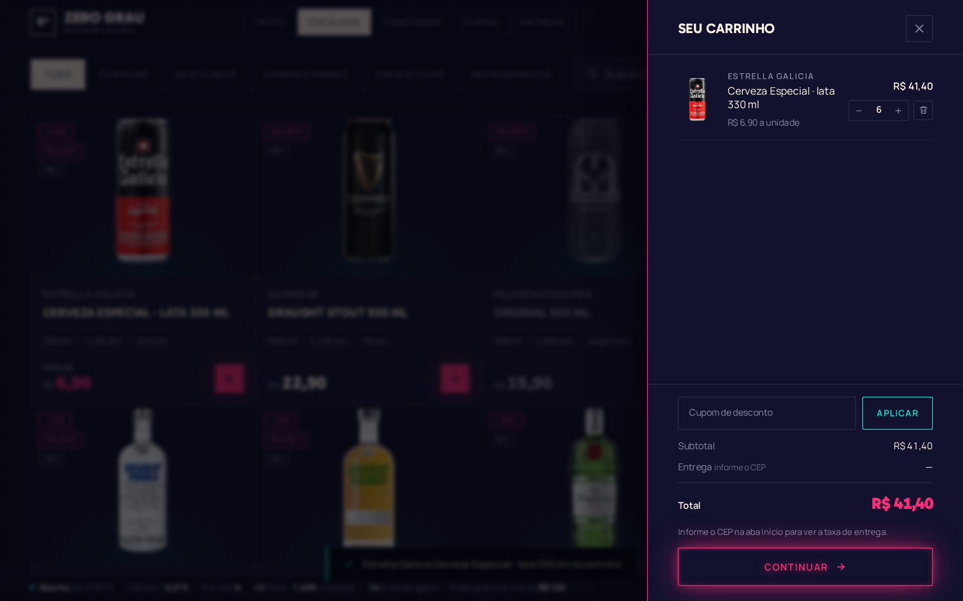
Figura 7 — Varejo — Carrinho
Objetivo: Revisar itens e quantidades, aplicar cupom e ver subtotal, entrega e total antes de continuar.
Requisitos atendidos: RF07, RF09

Varejo — Entrega e pagamento
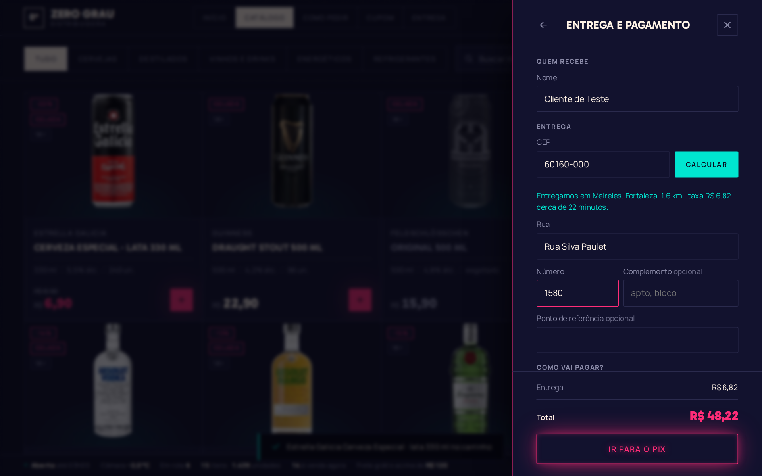
Figura 8 — Varejo — Entrega e pagamento
Objetivo: Coletar nome e endereço (CEP pelo ViaCEP), calcular a entrega e escolher entre pagar pelo site ou enviar o pedido pelo WhatsApp.
Requisitos atendidos: RF08, RF10, RF12

Varejo — Pagar com Pix
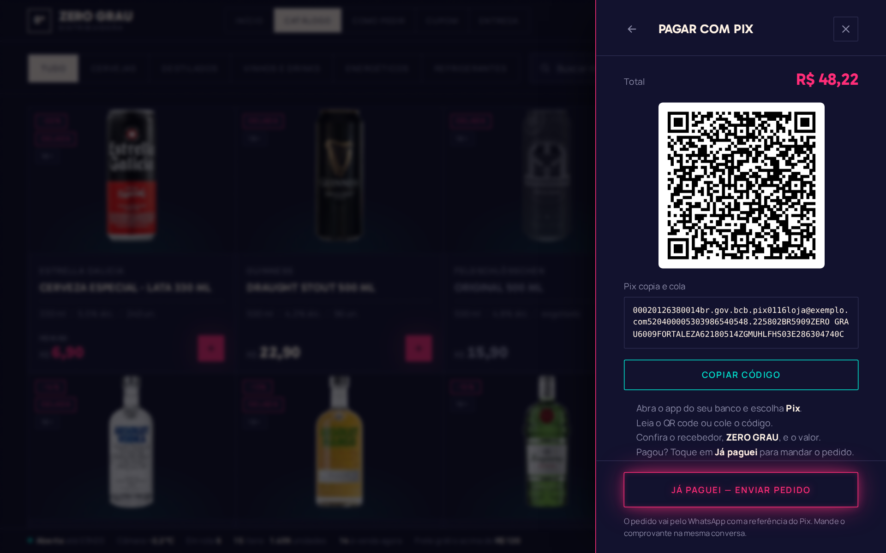
Figura 9 — Varejo — Pagar com Pix
Objetivo: Mostrar QR code e "copia e cola" com o valor exato; após o pagamento, enviar o pedido com a referência do Pix.
Requisitos atendidos: RF11, RF12

Atacado — Balcão por caixa
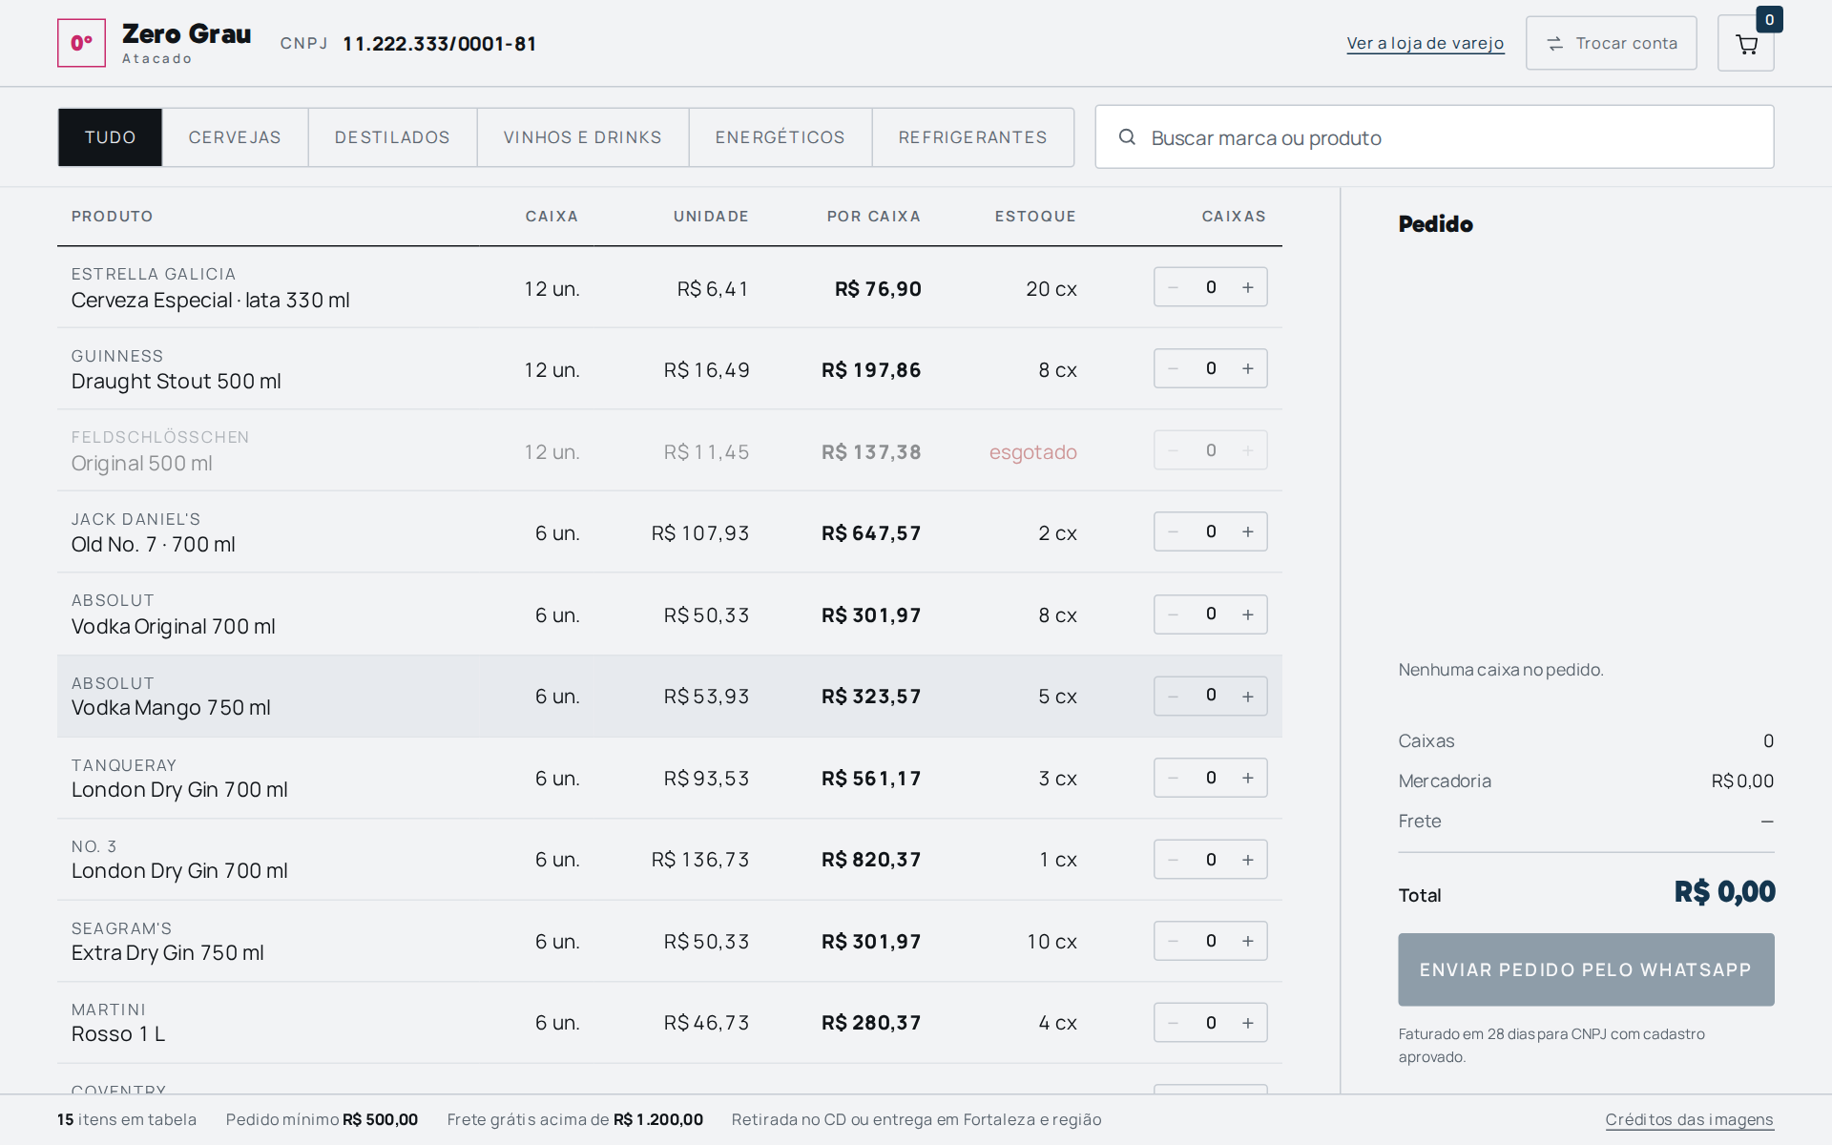
Figura 10 — Atacado — Balcão por caixa
Objetivo: Tabela sóbria com preço por unidade e por caixa, estoque em caixas e resumo do pedido com mínimo e prazo.
Requisitos atendidos: RF13

Painel de administração
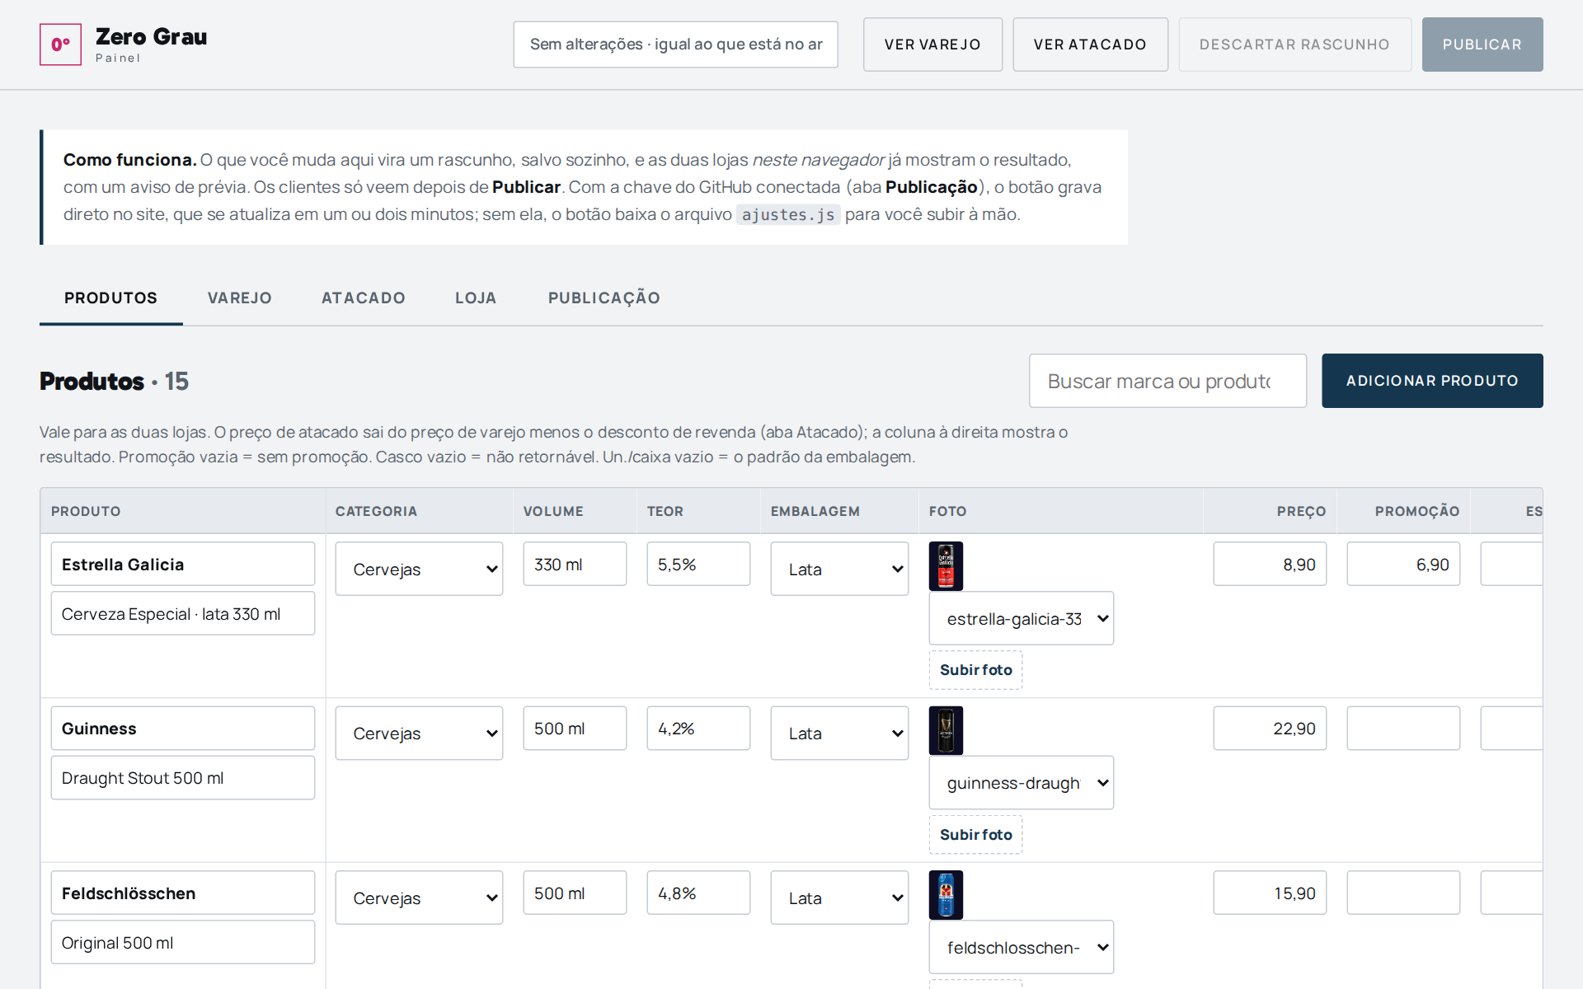
Figura 11 — Painel de administração
Objetivo: Editar produtos (preço, promoção, estoque, foto) e as regras das duas lojas, com abas para varejo, atacado, loja e publicação.
Requisitos atendidos: RF16, RF17, RF18

7. Estrutura do Banco de Dados
Banco relacional MySQL 8, com 12 entidades em dois grupos: clientes, pedidos e catálogo; e configuração da loja. Chaves primárias são inteiros autoincrementais; chaves estrangeiras usam ON DELETE RESTRICT, para que um pedido nunca perca o produto ou o cliente. Produto excluído no painel é desativado (ativo = 0), não apagado.
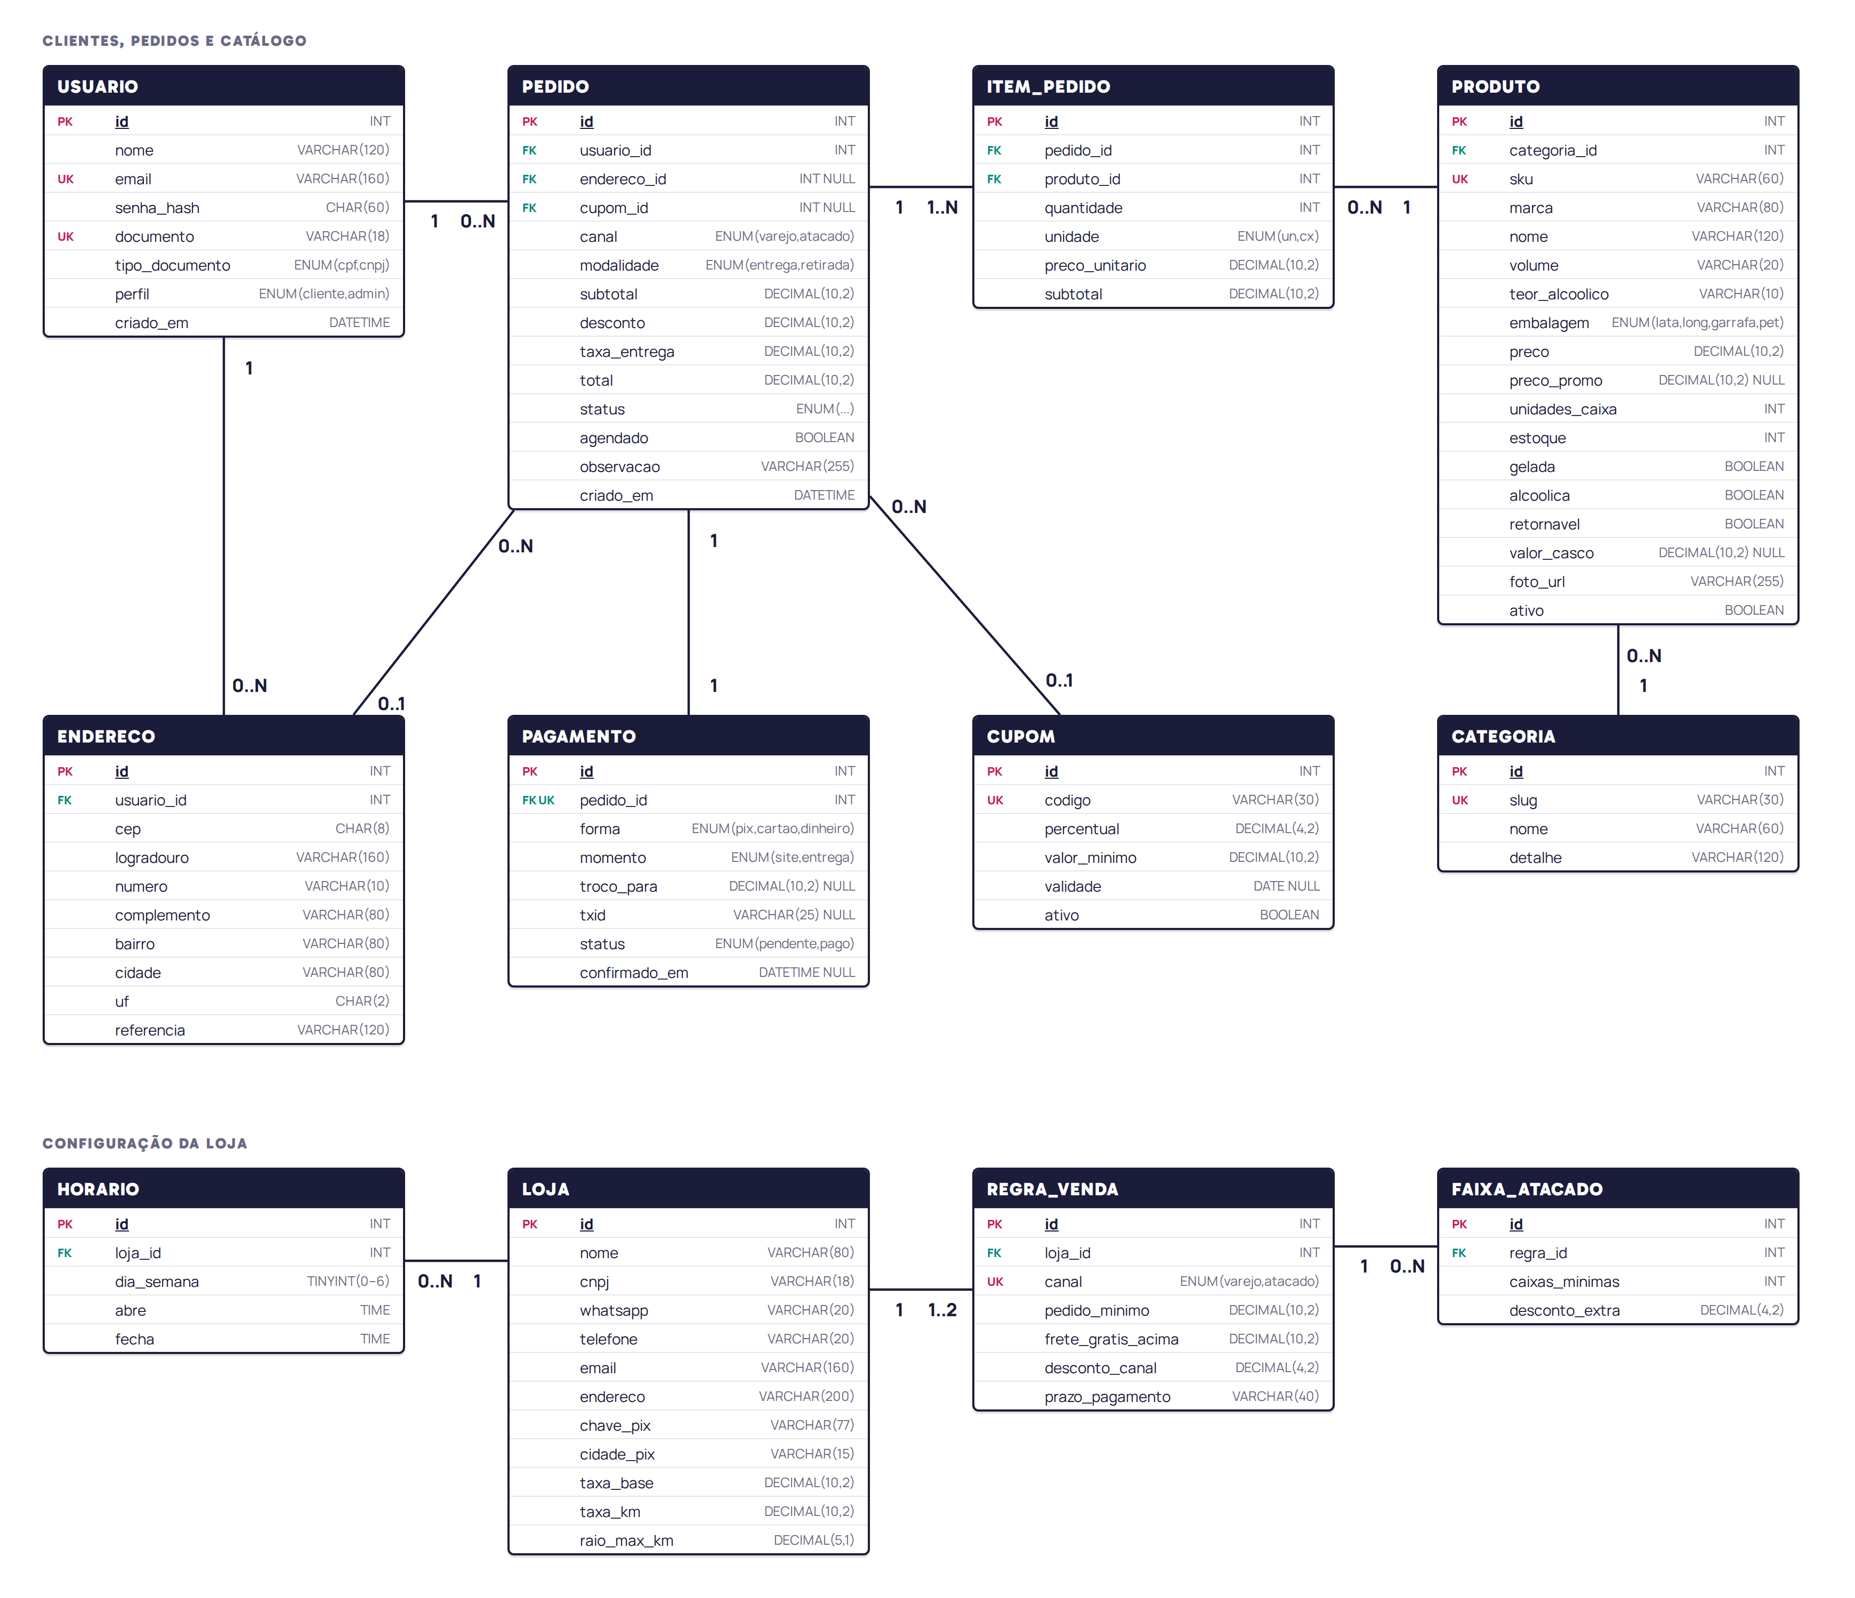
Figura 12 — Diagrama Entidade-Relacionamento

Cardinalidades
- USUARIO 1 — 0..N PEDIDO: um cliente faz vários pedidos; cada pedido é de um cliente.
- USUARIO 1 — 0..N ENDERECO: um cliente guarda vários endereços.
- ENDERECO 0..1 — 0..N PEDIDO: pedido de entrega aponta um endereço; retirada no balcão não tem.
- PEDIDO 1 — 1..N ITEM_PEDIDO: todo pedido tem ao menos um item.
- PRODUTO 1 — 0..N ITEM_PEDIDO: um produto aparece em vários pedidos.
- CATEGORIA 1 — 0..N PRODUTO: cada produto pertence a uma categoria.
- PEDIDO 1 — 1 PAGAMENTO: cada pedido tem um registro de pagamento.
- CUPOM 0..1 — 0..N PEDIDO: o pedido pode usar um cupom.
- LOJA 1 — 0..N HORARIO; LOJA 1 — 1..2 REGRA_VENDA (varejo e atacado); REGRA_VENDA 1 — 0..N FAIXA_ATACADO.

Dicionário de dados (resumido)
Tipos completos no diagrama acima. Valores de status do pedido: recebido, confirmado, em_preparo, saiu_para_entrega, entregue, cancelado.
Tabela 7 — Dicionário de dados
Entidade | Finalidade | Chaves | Atributos principais
USUARIO | Conta de cliente ou administrador. | PK id · UK email · UK documento | nome, senha_hash (bcrypt), tipo_documento (cpf|cnpj), perfil (cliente|admin), criado_em
ENDERECO | Endereços de entrega do usuário. | PK id · FK usuario_id | cep, logradouro, numero, complemento, bairro, cidade, uf, referencia
CATEGORIA | Agrupa o catálogo (Cervejas, Destilados, Vinhos e drinks, Energéticos, Refrigerantes). | PK id · UK slug | nome, detalhe
PRODUTO | Item vendido nas duas lojas. | PK id · FK categoria_id · UK sku | marca, nome, volume, teor_alcoolico, embalagem, preco, preco_promo, unidades_caixa, estoque, gelada, alcoolica, retornavel, valor_casco, foto_url, ativo
PEDIDO | Cabeçalho do pedido. | PK id · FK usuario_id · FK endereco_id (nulo = retirada) · FK cupom_id (nulo) | canal (varejo|atacado), modalidade (entrega|retirada), subtotal, desconto, taxa_entrega, total, status, agendado, observacao, criado_em
ITEM_PEDIDO | Linha do pedido; guarda o preço do momento da compra. | PK id · FK pedido_id · FK produto_id | quantidade, unidade (un|cx), preco_unitario, subtotal
PAGAMENTO | Como e quando o pedido é pago. | PK id · FK/UK pedido_id | forma (pix|cartao|dinheiro), momento (site|entrega), troco_para, txid, status (pendente|pago), confirmado_em
CUPOM | Desconto promocional do varejo. | PK id · UK codigo | percentual, valor_minimo, validade, ativo
LOJA | Dados da distribuidora (registro único). | PK id | nome, cnpj, whatsapp, telefone, email, endereco, chave_pix, cidade_pix, taxa_base, taxa_km, raio_max_km
HORARIO | Turno de funcionamento por dia da semana (pode virar a meia-noite). | PK id · FK loja_id | dia_semana (0–6), abre, fecha
REGRA_VENDA | Regras de cada canal. | PK id · FK loja_id · UK canal | pedido_minimo, frete_gratis_acima, desconto_canal, prazo_pagamento
FAIXA_ATACADO | Desconto extra por volume no atacado. | PK id · FK regra_id | caixas_minimas, desconto_extra

8. Arquitetura Adotada
Arquitetura em três camadas, cliente-servidor. O front-end é uma aplicação de página única em React que roda no navegador e só conversa com a API. A API em Node.js + Express concentra as regras de negócio e é a única que acessa o banco MySQL. A comunicação é REST com JSON sobre HTTPS; depois do login, cada requisição leva o token JWT no cabeçalho Authorization.
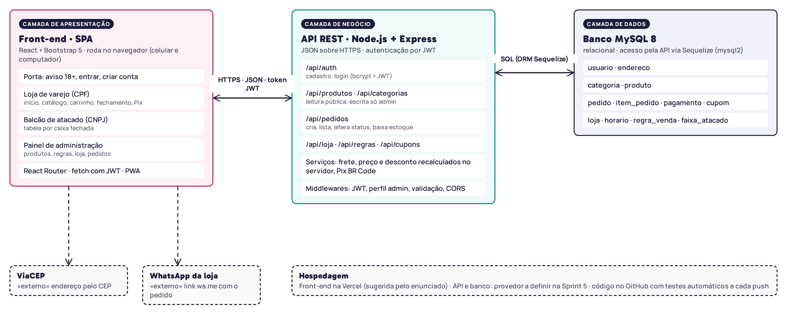
Figura 13 — Arquitetura: front-end, API e banco de dados

Decisões
- Preço calculado no servidor. O navegador mostra o total, mas a API recalcula preço, promoção, desconto de atacado, cupom e frete a partir do banco antes de gravar o pedido.
- Pedido e estoque na mesma transação. Dois clientes não compram a última caixa ao mesmo tempo.
- Integrações sem intermediário. O ViaCEP é consultado pelo navegador; o Pix é gerado no padrão BR Code do Banco Central e a confirmação é feita pelo administrador no extrato; o WhatsApp recebe o pedido por link wa.me.
- Repositório único com as pastas frontend/ e backend/, testes automáticos no GitHub Actions a cada push.

Principais rotas da API
Tabela 8 — Rotas REST
Método | Rota | Função | Acesso
POST | /api/auth/cadastro | Cria a conta (RF02) | Público
POST | /api/auth/login | Devolve o token JWT (RF03) | Público
GET | /api/categorias | Lista categorias | Público
GET | /api/produtos?cat=&busca= | Catálogo com busca e filtro (RF05, RF06) | Público
POST · PUT · DELETE | /api/produtos[/:id] | CRUD de produtos; DELETE desativa (RF16) | Admin
POST | /api/produtos/:id/foto | Envio da foto (RF16) | Admin
POST | /api/frete | Taxa e prazo pelo CEP (RF08) | Público
POST | /api/pedidos | Registra o pedido e baixa estoque (RF10, RF20) | Cliente
GET | /api/pedidos/meus | Histórico do cliente (RF14) | Cliente
GET · PATCH | /api/pedidos[/:id/status] | Lista e muda status (RF19) | Admin
GET · PUT | /api/loja | Contato, Pix, horário (RF18) | Público / Admin
GET · PUT | /api/regras/:canal | Regras do varejo e do atacado (RF17) | Público / Admin
CRUD | /api/cupons | Cupons; POST /api/cupons/validar para o cliente (RF09) | Admin / Cliente

9. Divisão da Equipe
A equipe segue os quatro papéis sugeridos no enunciado. O nome de cada integrante será definido pela equipe.
Tabela 9 — Papéis e responsabilidades
Papel | Integrante | Responsabilidades
Gerente de Projeto | [PREENCHER] | Coordena a equipe, mantém o cronograma e o quadro de tarefas, integra front-end e back-end, conduz as apresentações e escreve os relatórios.
Desenvolvedor Front-end | [PREENCHER] | Implementa a interface em React + Bootstrap (porta, lojas, carrinho, fechamento, painel) e consome a API.
Desenvolvedor Back-end | [PREENCHER] | Configura o servidor Node/Express, modela o MySQL, escreve as rotas, a autenticação e as regras de preço, frete e estoque.
Designer UX/UI | [PREENCHER] | Mantém wireframes e protótipo, a identidade visual, a acessibilidade e os testes de usabilidade.

10. Cronograma de Execução
Sprints de duas semanas a partir da Entrega 1. A Sprint 0 já aconteceu e está registrada no histórico do repositório. As datas das Sprints 2 a 5 dependem das datas das Entregas 2 e 3, ainda não informadas.
Tabela 10 — Sprints, atividades, responsáveis e marcos
Sprint | Período | Atividades | Responsáveis | Marco
Sprint 0 — Protótipo | 02/09/2026 a 25/09/2026 | Protótipo navegável das duas lojas e do painel; padrão de fotos; Pix, CEP e WhatsApp; testes automáticos; publicação no GitHub Pages. | Designer UX/UI, Front-end | Protótipo publicado (já concluído)
Sprint 1 — Planejamento | 28/09/2026 a [PREENCHER] | Escopo, casos de uso, requisitos, wireframes, modelo ER, arquitetura, cronograma e apresentação. | Todos; Gerente de Projeto consolida | ENTREGA 1 — Plano de Trabalho
Sprint 2 — Base do back-end | [PREENCHER] (2 semanas) | Estrutura do repositório (frontend/ e backend/), Express, MySQL, modelos e migrações, carga dos 15 produtos do protótipo, CRUD de produtos e categorias, cadastro de usuário. | Back-end; Gerente de Projeto | API respondendo com o catálogo do banco
Sprint 3 — Interface e MVP | [PREENCHER] (2 semanas) | React + Bootstrap: porta, catálogo, carrinho, fechamento; painel com CRUD de produtos e lista de pedidos; pedido gravado no banco e enviado ao WhatsApp; relatório do sistema. | Front-end, Designer UX/UI; Back-end integra | ENTREGA 2 — MVP
Sprint 4 — Funcionalidades avançadas | [PREENCHER] (2 semanas) | Login com JWT e perfil admin, busca e filtro, atacado por caixa, Pix, cupom, histórico e pedir de novo, horário, baixa de estoque. | Back-end, Front-end | Funcionalidades avançadas integradas
Sprint 5 — Integração e entrega final | [PREENCHER] (2 semanas) | Hospedagem (Vercel + API e banco), testes de ponta a ponta, teste de usabilidade, ajustes, relatório final e apresentação. | Todos; Gerente de Projeto consolida | ENTREGA 3 — Apresentação final com relatório

Acompanhamento
As tarefas viram issues no GitHub, uma por requisito (RF01…RF21), num quadro com as colunas A fazer, Fazendo, Em revisão e Feito. Cada sprint fecha com uma revisão do que foi entregue. [PREENCHER] dia e horário da reunião de acompanhamento.

11. Funcionalidades Básicas previstas para o desenvolvimento inicial
O desenvolvimento inicial é o MVP da Entrega 2, que o enunciado define como interface básica com responsividade e back-end com operações CRUD integradas ao banco. Entram os requisitos marcados como E2 na seção 4:
Tabela 11 — Funcionalidades do MVP
Funcionalidade | RF | Já existe no protótipo? | O que muda no MVP
Aviso de maioridade e cadastro de cliente (CPF/CNPJ) | RF01, RF02, RF04 | Sim, com as contas guardadas no navegador | Contas gravadas na tabela USUARIO com senha em hash
Catálogo lido do banco | RF05 | Sim, com os dados num arquivo JavaScript | GET /api/produtos no MySQL
Carrinho | RF07 | Sim | Componente React; confere o estoque na API
Entrega pelo CEP | RF08 | Sim (ViaCEP) | Cálculo repetido no servidor (POST /api/frete)
Finalizar pedido e enviar ao WhatsApp | RF10, RF12 | Sim, sem registro | Pedido, itens e pagamento gravados no banco
Painel: CRUD de produtos | RF16 | Sim, publicando num arquivo do GitHub | CRUD pela API no MySQL
Painel: lista de pedidos e status | RF19 | Não | Novo

Ficam para a Entrega 3, como pede o enunciado da Etapa 3: login com token, busca e filtragem, e as demais funcionalidades avançadas (atacado por caixa, Pix, cupom, histórico, horário, controle de estoque).

